湖北省高校毕业生就业指导中心地址示意图
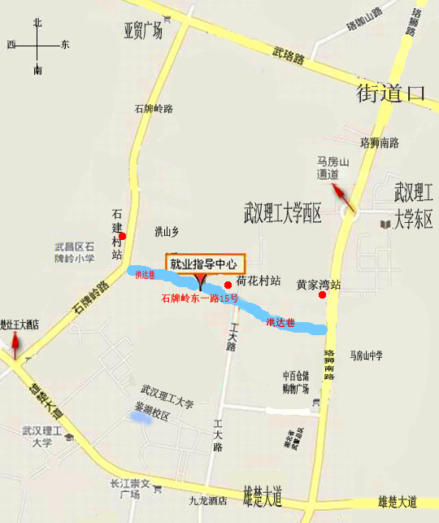
地址：湖北省武汉市洪山区石牌岭东一路15号（湖北工业大学马房山校区院内，可乘503、811、723、317路公汽到石建村站下，进洪达巷约行1000米即到；或乘710、312路到荷花村站下；或乘576、586、729路公汽到黄家湾站下，进洪达巷约行1500米即到）。邮编：430070。
联系方式：
总机：027-87678400
直拨：
1．毕业生户档托管； 87677720 87677721
2.党员托管手续办理； 87677725
3.普通高报到证； 87677752 87677759
4.成人高校报到证及毕业生入户； 87677765
5.学历认证； 87677743
办公时间：上午：8：45—12：00 下午：13：30—5：00

